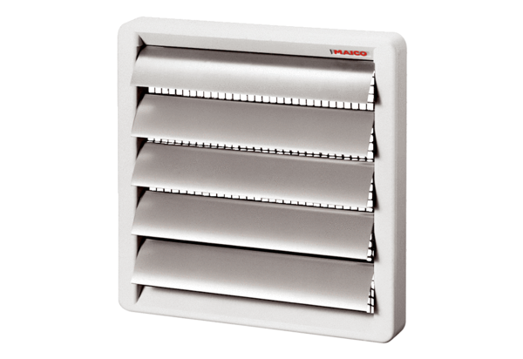Verschlussklappe AS 30Verpackungseinheit: 1 StückSortiment: C
Artikelnummer: 0151.0332Hersteller: MAICO

